http://kinisienergoipolites.blogspot.gr/2014/12/mrb.html?m=1
15.12.2014
DEC
15

Εξαμηνιαία έρευνα της MRB: Στο όριο της αυτοδυναμίας ο ΣΥΡΙΖΑ
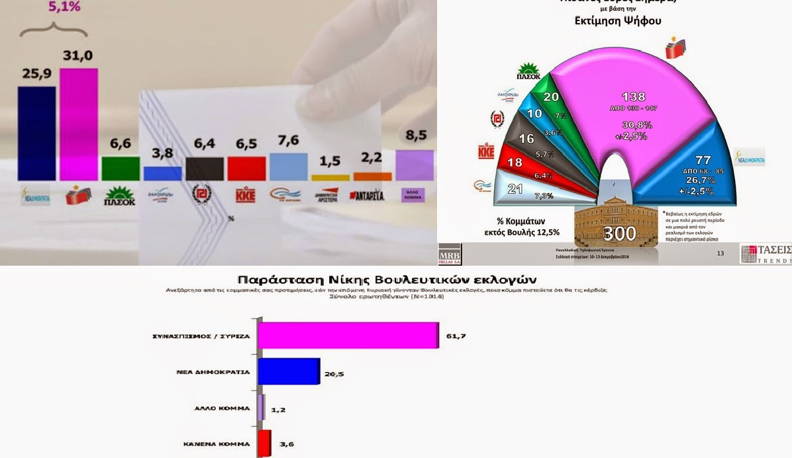
61,7% στην «παράσταση νίκης» για τον ΣΥΡΙΖΑ, κοντά στις 140 έδρες εκτιμάται η κοινοβουλευτική του δύναμη σε περίπτωση διεξαγωγής εθνικών εκλογών, με βάση τις εξαμηνιαίες τάσεις της MRB (στο 31% η εκτίμηση ψήφου για τον ΣΥΡΙΖΑ)

web-ektimisi-taseis.jpg
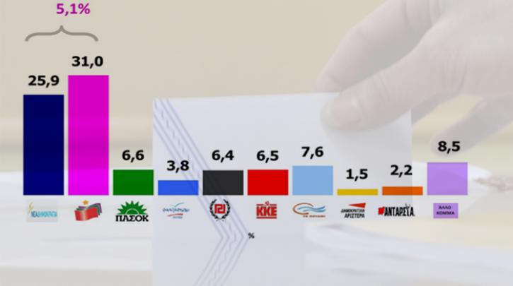
Στην πρόθεση ψήφου και στα στοιχεία που καταγράφηκαν στις εξαμηνιαίες τάσεις της MRB (03-10/12) ο ΣΥΡΙΖΑ προηγείται με ποσοστό 4% έναντι της Ν.Δ. Συγκεκριμένα, καταγράφει ποσοστό 24,3% με την Ν.Δ. να ακολουθεί με 20,3%. Ακολουθούν: «Το Ποτάμι» με 6%, ΠΑΣΟΚ με 5,2% , ΚΚΕ με 5,1%, Χρυσή Αυγή με 5%, Ανεξάρτητοι Ελληνες με 3% ΑΝΤΑΡΣΥΑ με 1,7% και ΔΗΜΑΡ με 1,2%. «Αλλο Κόμμα» επέλεξε το 6,7% των ερωτηθέντων, ενώ το ποσοστό της «Αδιευκρίνιστης Ψήφου» αγγίζει το 21,5%.
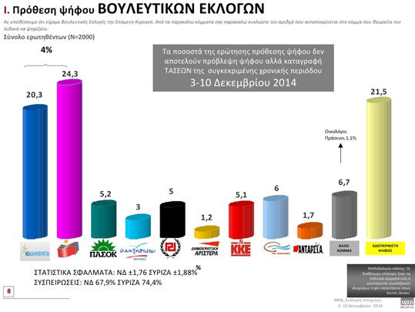
Τα αντίστοιχα ποσοστά της πρόθεσης ψήφου με αφορμή τις τρέχουσες πολιτικές εξελίξεις, όπως προέκυψαν από την τηλεφωνική έρευνα (10-13/12) που διενεργήθηκε, δίνουν διαφορά ανάμεσα στα δύο κόμματα της τάξης του 3,2%. Συγκεκριμένα ο ΣΥΡΙΖΑ στην τηλεφωνική έρευνα συγκεντρώνει το 24,2% των ερωτηθέντων με τη Ν.Δ. στο 21%.
Ακολουθούν: «Το Ποτάμι» με 5,7%, ΠΑΣΟΚ με 5,5%, ΚΚΕ με 5%, Χρυσή Αυγή με 4,5%, Ανεξάρτητοι Έλληνες με 2,8%, ΑΝΤΑΡΣΥΑ με 1,8% και ΔΗΜΑΡ με 1,5%. «Αλλο Κόμμα» επέλεξε στην τηλεφωνική έρευνα το 6,6% των ερωτηθέντων, ενώ το ποσοστό της «Αδιευκρίνιστης Ψήφου» αγγίζει το 21,4%.
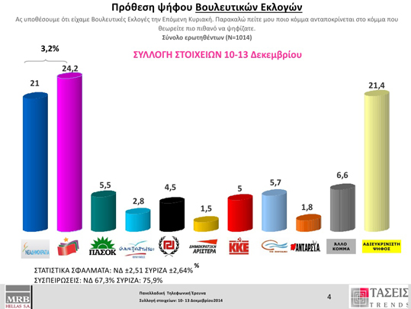
Στην εκτίμηση ψήφου των βουλευτικών εκλογών τα ποσοστά των κομμάτων στις εξαμηνιαίες τάσεις της MRB (03-10/12) ήταν τα εξής: ΣΥΡΙΖΑ 31,0%, Ν.Δ. 25,9%, «Το Ποτάμι» 7,6%, ΠΑΣΟΚ 6,6%, ΚΚΕ 6,5%, Χρυσή Αυγή 6,4%, Ανεξάρτητοι Έλληνες 3,8%, ΑΝΤΑΡΣΥΑ 2,2%, Δημοκρατική Αριστερά 1,5% και «Άλλο Κόμμα» 8,5%.
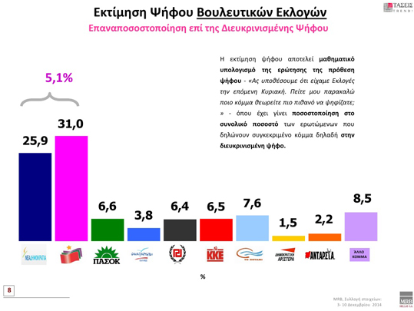
Τα αντίστοιχα ποσοστά της εκτίμησης ψήφου των βουλευτικών εκλογών όπως καταγράφονται στην τηλεφωνική έρευνα με αφορμή τις τρέχουσες πολιτικές εξελίξεις (10-13/12) διαμορφώθηκαν ως εξής: ΣΥΡΙΖΑ 30,8%, Ν.Δ. 26,7%, «Το Ποτάμι» 7,3%, ΠΑΣΟΚ 7,0%, ΚΚΕ 6,4%, Ανεξάρτητοι Έλληνες 3,6% ΑΝΤΑΡΣΥΑ 2,3%, ΔΗΜΑΡ 1,9% και «Άλλο Κόμμα» 8,3%.
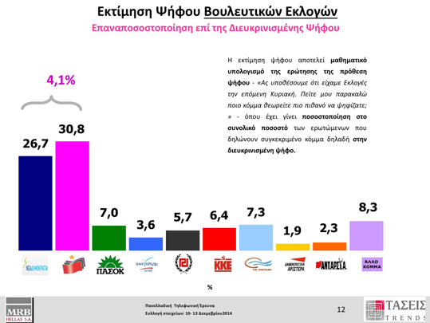
Δείτε στον πίνακα που ακολουθεί πως διαμορφώνονται οι πιθανές έδρες σήμερα με βάση την εκτίμηση ψήφου.
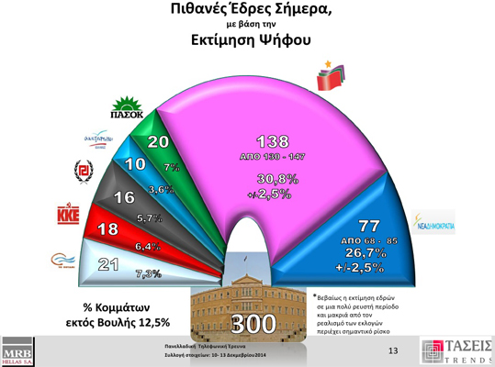
Στην παράσταση νίκης προβάδισμα έχει ο ΣΥΡΙΖΑ με 61,7%, έναντι 20,5% της Νέας Δημοκρατίας. Ακολουθεί το «Κανένα Κόμμα» με 3,6%, «Άλλο Κόμμα» με 1,2% και «Δεν ξέρω... Δεν απαντώ» με ποσοστό 12,9%.
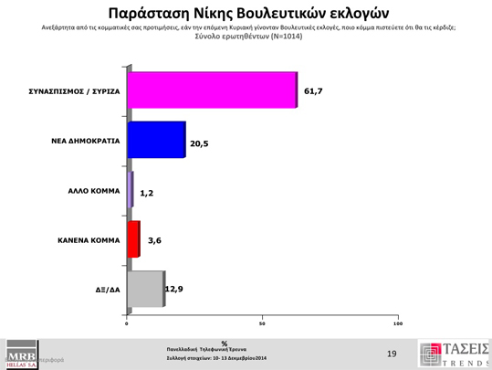
Στους πίνακες που ακολουθούν δείτε τις συσπειρώσεις των ψηφοφόρων για τη Νέα Δημοκρατία και τον ΣΥΡΙΖΑ.
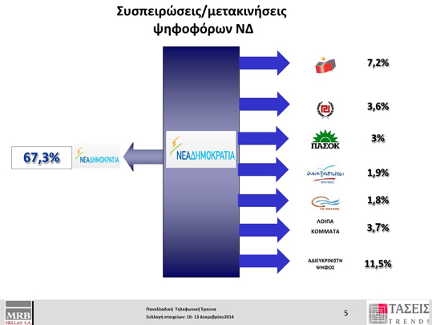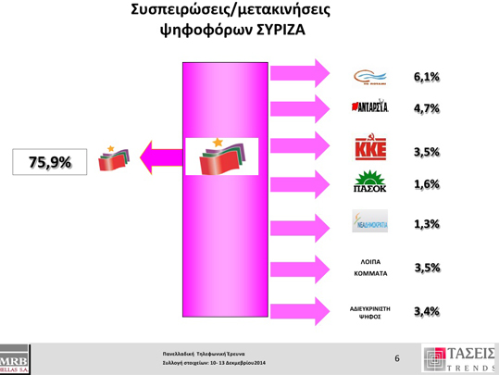
Σχετικά με την Ικανότητα Διακυβέρνησης και στο ερώτημα: «Ποιο από τα δύο μεγάλα κόμματα, η Νέα Δημοκρατία ή ο ΣΥΡΙΖΑ μπορεί να αντιμετωπίσει καλύτερα τα προβλήματα του τόπου;», ο ΣΥΡΙΖΑ συγκεντρώνει το 31,5% των ερωτηθέντων, με τη Ν.Δ. στο 30,2%. «Κανένα κόμμα» επιλέγει το 31,4%.
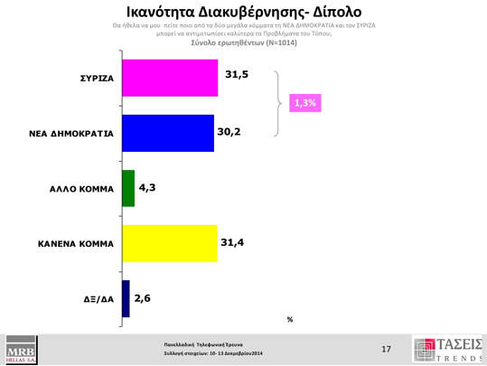
Ιδιαίτερο ενδιαφέρον παρουσιάζει και το ποσοστό που συγκεντρώνουν οι Αντώνης Σαμαράς και Αλέξης Τσίπρας στο ερώτημα: «Ποιος από τους δύο θεωρείτε ότι θα ήταν καταλληλότερος για Πρωθυπουργός της χώρας;». Συγκεκριμένα ο πρωθυπουργός και πρόεδρος της Ν.Δ. συγκεντρώνει το 35,9% των ερωτηθέντων και ο επικεφαλής του ΣΥΡΙΖΑ το 28,8%. «Κανένας από τους δύο» απαντά το 33,8%.
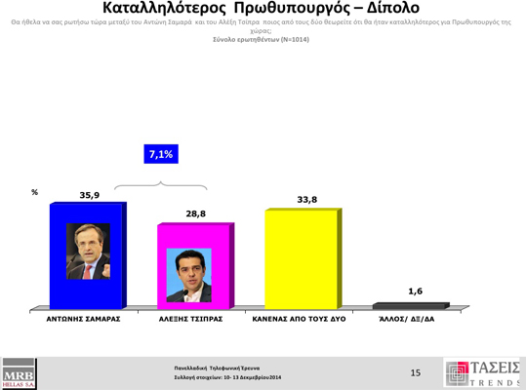
Τι δείχνει η έρευνα για την προεδρική εκλογή
Το 53,3% των ερωτώμενων δηλώνει ότι συμφωνεί με την επίσπευση της διαδικασίας εκλογής του Προέδρου Δημοκρατίας με το 37,4% να διαφωνεί και το 9,3% να μην εκφράζει άποψη. Η συμφωνία για την επίσπευση της διαδικασίας είναι πλειοψηφική σε όλους τους κομματικούς χώρους.
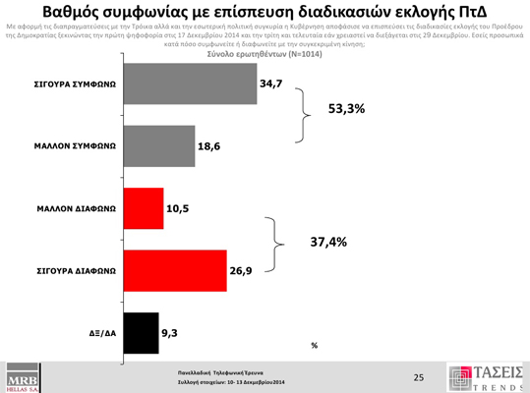
Ως προς τον βαθμό συμφωνίας για τη συγκεκριμένη επιλογή προσώπου (Σταύρος Δήμας) ως υποψηφίου για την εκλογή προέδρου οι θετικές τοποθετήσεις (49,2%) υπερτερούν των αρνητικών 39,1%, ενώ το 11,7% των ψηφοφόρων δεν εκφράζουν άποψη.
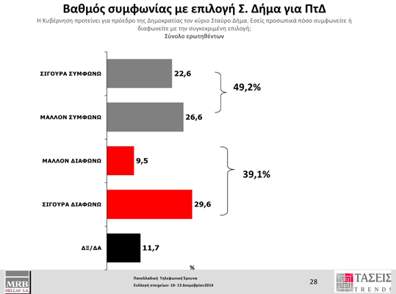
Σχετικά με την πιθανότητα να συγκεντρώσει ο Σταύρος Δήμας τις 180 ψήφους των βουλευτών και να εκλεγεί Πρόεδρος Δημοκρατίας στην τρίτη και κρισιμότερη ψηφοφορία, αυτή τη δεδομένη στιγμή, οι προβλέψεις των ψηφοφόρων είναι αρνητικές. Το 30,1% πιστεύει ότι θα συγκεντρωθεί ο απαραίτητος αριθμός, ενώ το 58,5% πιστεύει ότι δεν θα εκλεγεί Πρόεδρος Δημοκρατίας ο Στ. Δήμας.
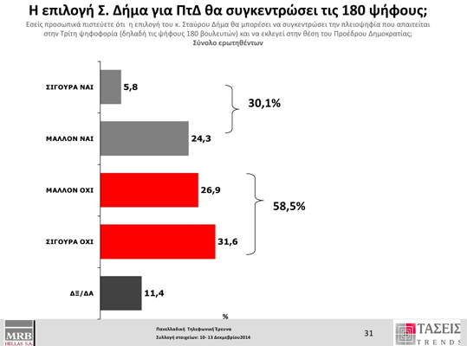
Σε περίπτωση που επιβεβαιωθεί η πλειοψηφούσα άποψη, σχεδόν το 60% των πολιτών (59,3%) πιστεύει ότι αυτό θα ήταν αρνητική εξέλιξη, ενώ το 36,8% πιστεύει ότι είναι θετική εξέλιξη.
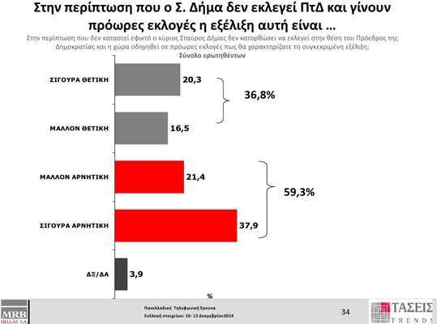
Στο ερώτημα: «Με βάση τις έως τώρα εξελίξεις στη διαδικασία της εκλογής Προέδρου Δημοκρατίας πως κρίνεται τη στάση, τις δηλώσεις και τις κινήσεις των κομμάτων και των αρχηγών τους;» θετικά κρίνει τη στάση της ΝΔ & του πρωθυπουργού Α. Σαμαρά το 37%, ενώ του ΣΥΡΙΖΑ & του Αλ. Τσίπρα το 34,9%. ΠΑΣΟΚ & Ευ. Βενιζέλος συγκεντρώνουν το 25,3% των θετικών ψήφων, ΑΝΕΛ & Π. Καμμένος το 21,5%, ΔΗΜΑΡ & Φ. Κουβέλης το 15,1%, ΚΚΕ & Δ. Κουτσούμπας το 20,2% και Χ.Α & Νίκος Μιχαλολιάκος το 7,3%.
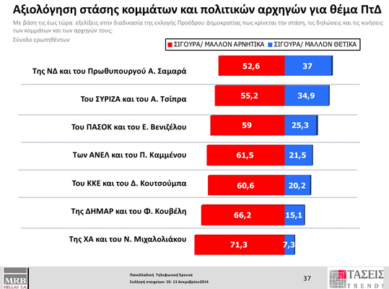
Ως προς τους Ανεξάρτητους Βουλευτές, που είτε έχουν δηλώσει ότι προτίθενται να ψηφίσουν υπέρ του κ. Σ. Δήμα, είτε πρόκειται να καταψηφίσουν τον Σ. Δήμα το εκλογικό σώμα εμφανίζεται διαιρεμένο με τις θετικές και αρνητικές απόψεις για τις δύο ομάδες βουλευτές να κυμαίνονται περίπου στο 40%.
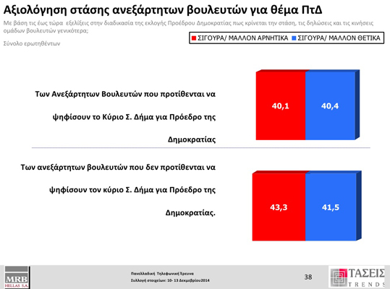
- See more at: http://left.gr
Δημοσιεύτηκε 4 weeks ago από τον χρήστη kinisienergoipolites@gmail.com
Ετικέτες: Δημοσκοπήσεις

